과테말라 선교보고 (39호)
( 9월 16일, 2015년 )

아름다운 과테말라
우기 철인데도 매일 오전에는 청명한 가을하늘 같고, 따스한 봄 볕 같다가도 오후에는 틀림없이 천둥 번개를 동반한 큰 소나기를 쏟으며 한바탕 축복의 비를 내려 가난한 이들에게 농사를 돕고 있는 하나님께 감사합니다. 옥수수가 주식인 이 나라에 적당한 비와 햇볕으로 농부들이 수고한 밭에는 옥수수가 주렁주렁 영그러 가고 있읍니다. 기후가 좋아서 옥수수는 2 모작으로 추수를 하나 온 나라가 산으로 되어있어 농지가 부족하고 농작물을 개량하지 않아서 늘 식량이 부족한 상태입니다.
여러분이 기도하시고 후원하는 현지 선교사는 오늘도 건강하게 주님이 주시는 사역에 열중하고 있습니다. 쉬임 없이 기도해 주시고 후원해 주시는 여러분들께 감사드립니다.

대통령, 부통령 사임
과테말라 정치는 대통령 임기 4년 단임제이며 의회 자유민주주의 체제로 유지하고 있는데 현 정권이 부정이 발각되어 약 2 달 전에 부통령이 사임하고 현재 감옥에 들어가 있는 상태에서 온 국민이 봉기하여 현 대통령도 임기 4개월을 남기고 사임하여 국민의 심판을 기다리고 있습니다. 역대 대통령은 부정하고 외국으로 망명하여 지나고 있으나 현 대통령은 사임하여 법의 심판을 받게 되었으니 아마 이번이 처음인 듯합니다. 어떠한 판결이 날지 주목됩니다.

대통령 선거
현 대통령이 부재인 상태에서 앞으로 4 년간 국가를 통치할 새로운 대통령을 선출하는 선거가 지난 9월 6일 주일에 실시되었습니다. 이 나라 선거 방법은 9월에 일차 투표하여 최고 득점자 2 명을 선출하여 11월에 본선에서 최고 득점자를 대통령으로 취임하게 됩니다. 지난 9월 6일이 주일이었는데 이곳 대부분의 교회들이 선거날 이라고 주일 예배를 안 드렸다고 합니다. 국민 35% 이상이 기독교인들이라고 하는 나라가 아직도 주일 성수에 대한 개념이 약하여 일만 있으면 주일 예배를 안 드리는 이러한 믿음이 이 나라를 아직도 가난하고 부패한 현실로 지나고 있음이 선교사의 마음을 아프게 합니다.

독립 194주년
오늘이 (9월15일) 이 나라 독립 194 주년 되는 날입니다. 각 학교와 직장은 연휴라서(토-화) 쉬고 각 학교는 독립기념 퍼레이드를 하느라 길을 막고 사람들은 구경하느라 거리고 쏟아져 나와 거리가 혼잡하고 복잡하여 오늘 같은 날은 오히려 집에서 쉬는 편이 안전하여 선교사 가정은 집에서 쉬고 있습니다.
국가가 독립된지 194년이나 되었는데 아직도 외국의 원조에 의존하고 있는 과테말라를 위해 속히 복음으로 경제적, 영적으로 자립을 할 수 있도록 기도해야하는 책임을 느낍니다. 함께 기도해 주십시오.

현지 교회 세례식 거행
지난주일(9월 13일) 두 교회의 성도들 중 9 명의 교우들이 세례를 받았습니다.
9명의 영혼들이 눈물로 예수를 구주로 모시고 죄 사함을 받은 감사의 간증과 함께
온 성도들의 축복 속에 세례(침례)를 거행했습니다. 과테말라 교회는 교파 상관없이 모두 침례를 실시합니다. 본 교회는 침례 탕이 없어서 침례 탕이 준비되어 있는
수양관을 하루 빌려서 사용하고 있습니다. 그 수양관은 경관도 좋고 어린이 놀이터와 푸른 잔디로 덮혀 있어 어린이들과 어른들이 하루나들이 하기에 알맞은 장소입니다. 수양관에서 주일 예배를 드리며 세례자들의 간증과 기도로 은혜롭게 예배를 마치고 세례 탕으로 가서 온 교우들이 둘러서서 축복하는 가운데 3 목사님들이 한사람씩 예수를 구주로 받아들인다는 고백과 함께 침례를 거행했습니다. 그 후에 온 교우들이 가족들과 옹기종기 잔디밭에 둘러앉아 가지고 온 점심을 먹으며 화기애애한 분위기는 하루를 모처럼 기쁘게 지났습니다. 지난해에는 15명의 세례를 거행했고 금년에는 9 명의 세례자가 탄생하여 하나님께 감사하며 모처럼 두 교회가 합동으로 예배를 드리며 음식을 서로 나누며 즐겁고, 축복된 하루였습니다.

2015년도 신학교 2 학기 시작
본 교회에서 실시하고 있는 신학교가 금년도 2 학기를 지난 9월에 시작했습니다.
30 여명의 신학생들이 숙식을 같이하면서 열심히 공부하며 장차 목회에 대한 공부와 현재 목회를 하고 있는 신학생들은 좀 더 나은 목회를 하기위해 열심히 공부하는 모습이 대견스럽습니다. 모든 교과 과정은 SETECA 신학교에서 실시하며 교수도 보내 전문적인 교수들에 의해서 수업을 받는 모든 신학생들은 언제나 공부가 큰 도움이 된다고 기뻐합니다. 본 교회 여 선교회에서는 하루 5 식사(2 회 간식포함)를 준비하여 신학생들을 기쁘게 섬기는 모습은 목회하는 선교사에게 큰 격려가 됩니다. 특별히 이들 신학생들을 위해 헌금해 주시는 모든 손길위에 감사드립니다. 여러분들의 정성스러운 헌금으로 적은 숫자이나 30 여명의 신학생들이 불편 없이 열심히 공부하고 있습니다. 이들은 장차 이 나라의 영혼들을 위해 헌신하게 되는 목회자들입니다.

제2 교회 전도사 부임
현재 현지 목사 한 사람이 두 교회를 섬겨왔는데 두 교회의 성장에 따라 사역이 많아져서 제2 교회에 젊은 전도사(현재 신학생) 한분을 청빙하여 현재는 함께 사역을 하고 있으나 내년부터는 전임 전도사로 임명하려고 준비하고 있습니다.
제2 교회는 아직은 어린교회이나 현재 심어져 있는 옥수수를 추수한 후 금년 말
부터 이미 구입된 대지에 교회건물 공사를 시작하면 더욱 활발하게 발전할 수 있으리라 기대합니다. 제1 교회도 성도 60 여명이 되었을 때 성도들이 교회 건물을
완성하여 교회가 급성장 했습니다. 감사하기는 시애틀에 계시는 성도 한분이 성전을 건축할 수 있도록
헌금을 보내 주셔서 큰 힘이 되며 성전건축을 시작할 수 있게 되어 감사드립니다. 선교는 이렇게 보이지 않는 손길을 통하여 역사하시는 하나님의 은혜로 이루어져 가는 것을 다시금 감사합니다. 그러나 성전을 건축하는 일이 쉽지 않으니 동역자 여러분들의 특별한 기도를 부탁드립니다.

제2 기 전도훈련 시작
교회가 세워진 사명은 예배도 중요하지만 영혼구원이 교회 사명으로 믿고 있어 이제 교회가 성장함에 따라 전도훈련을 강화하여 영혼구원에 매진하려고 합니다.
아직은 교우들의 학력과 지식수준이 미진하여 조금 어려움이 있으나 지속적으로 훈련을 하면 좋은 결과를 보리라 기대하며 금년 제2기 전도 훈련을 실시하고 있습니다.
금년 처음으로 체계적인 전도 훈련을 실시하여 큰 성과를 보았고 훈련 받은 전도자들의 귀한 간증이 가슴을 뭉클하게 했습니다. 이러한 훈련을 체계적으로 받은 경험이 없는 교우들이라서 선교사가 훈련하기에 좀 힘들지만 인내하며 지속적으로 훈련을 실시하면 시간이 지남에 따라 좋은 전도자들을 배출해 낼 것이라 믿고 열심히 하고 있습니다, 목표는 전 교인 전도자화 하는 것입니다. 그래서 언제 어디서 누구를 만나도 주저함이 없이 전도할 수 있도록 하기 위함입니다. 선교사는 선교사 나오기 전에 본 교회에서 전도폭발 훈련 강사로 10 여년을 경험했던 그 경험이 이들을 훈련하는데 큰 도움과 힘이 되고 있습니다.

단기선교
지난 5월에 뉴욕한인 퀸즈교회 한규복 한의사님이 오셔서 두 교회와 이곳 산간 지역에서 의료선교를 실시하여 많은 환자들을 치료하고, 인근 경찰서에서 경찰들을 치료하여 큰 성과를 보았습니다. 이와 같이 단기 선교는 현지 교회 발전에 큰 힘을 실어 줍니다.
제2 교회 교우들 대부분은 단기선교 의료선교를 통하여 교회를 알게 되어 등록한 사람들입니다. 10월과 11월에 여러 교회에서 단기선교를 오시기로 하여 준비 중에 있습니다. 그들의 안전과 건강을 위해 기도해 주십시오.
부족한 사람을 선교사로 파송하고 쉬임없이 기도해 주시는 여러 동역자 여러분들께 늘 감사하며 여러분들의 기도에 힘입어 오늘도 힘차게 사역에 정진할 수 있게 됨을 감사합니다. 선교 동역자 여러분들의 가정과 자녀들과 생업과 섬기시는 교회 위에 하나님의 크신 은혜가 늘 충만하시기를 기원 합니다. 감사합니다.
과테말라에서 최상득, 경희 선교사 드림.(아래 기도제목들의 기도를 부탁 드립니다.)
기도제목
1, 현지 선교사의 건강과 안전을 위해
2, 제2 교회 성전 건축을 위해
3, 전도훈련으로 날마다 구원받는 자를 더하는 교회가 되도록
4, 속히 과테말라가 정치적으로 안정되도록
5, 10월과 11월에 방문하는 단기선교 팀들의 안전과 건강을 위해
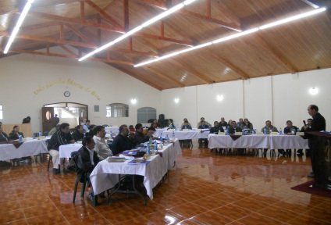
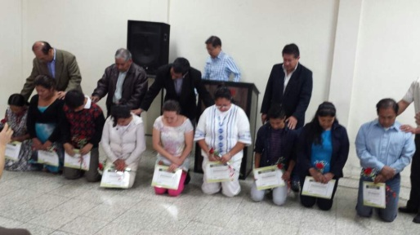
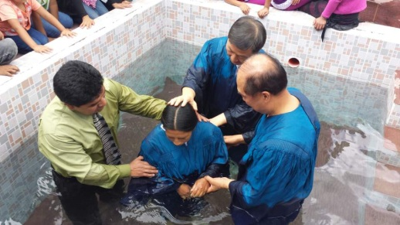
침례 하는 목사님들 세례받기 전 기도를 받고 제2학기 신학교 개강

